Změna dodavatele z pohledu provozovatele LDS
Přiřazení dodavatele na OPM je možné provést na portále OTE v sekci CDS-> Změna dodavatele-> Změna dodavatele, a to jednotlivě (nastaveno defaultně) nebo hromadně, označením check-boxu "Hromadný import EAN OPM" v pravém horním rohu.

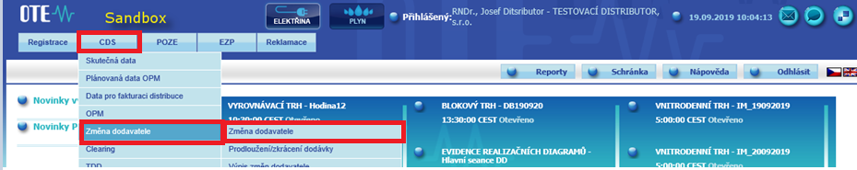

Podání žádosti o přiřazení obchodníka/dodavatele elektřiny a subjektu zúčtování:

EAN OPM – je nutné vypsat 18místný EAN odběrného/předávacího místa. V případě hromadné žádosti (nutno zaškrtnout checkbox „Hromadný import EAN OPM" vložíte EANy do položky „EAN OPM“ pod sebou. V jedné žádosti je možné zažádat o změnu až o 1 000 EAN OPM.
ID dodavatele – bude automaticky vyplněn Váš 13místný EAN RÚT, který Vám byl přidělen při registraci OTE.
ID subjektu zúčtování – vyplňte 13místný EAN RÚT kód subjektu, který odpovídá za odchylku ve Vaší LDS (tzn. SZ, který odpovídá za odchylku na dopočtovém OPM ve Vaší LDS). 13místný EAN dané společnosti můžete nalézt na veřejném webu OTE (ve sloupci C této tabulky) –
https://www.ote-cr.cz/pubweb/attachments/34/Seznam_vsech_registrovanych_ucastniku_CZ.xls.
Typ smlouvy – je nutné vybrat jednu z možností. Doporučujeme vybrat smlouvu o dodávce (s tímto typem smlouvy budete mít výrazně jednodušší vyplňování měsíčních DUF MO – bez cenových položek)
Způsob uzavření smlouvy – pokud se jedná o změnu dodavatele pro zákazníky, kterým již dodáváte, vyberete „v Prostorách obvyklých k podnikání“.
Důvod pro ZD – je nutné vybrat jednu z možností: z důvodu kratších legislativních termínů pro vyhodnocení doporučujeme vybrat důvod „Zahájení dodávek do OM po neoprávněném odběru nebo distribuci“. Žádost musí následně potvrdit Váš SZ, požádejte ho tedy, aby Vaši žádost obratem potvrdil a žádost musí být schválená i ze strany distribuce, tzn. opět Vámi, viz. níže. Více o typech změny dodavatele je možné najít v níže uvedeném dokumentu „Proces změny dodavatele“.
Datum začátku / ukončení dodavatelského vztahu – počátek dodavatelského vztahu musí být stejné nebo vyšší datum, než je datum, odkdy jsou registrovány EANy OPM ze strany distributora – doporučujeme k 1. dni v měsíci (možné zadat jenom do budoucnosti). Datum konce dodavatelského vztahu doporučujeme vyplnit do konce platnosti registrovaných EAN OPM (možná máte do 31.12.9999). Po dokončení vyplňování formuláře klikněte na tlačítko „Přidat“ a následně tlačítko „Odeslat“.
Názorný příklad jednotlivých kroků v CS OTE v rámci procesu změny dodavatele:
V našem příkladu jsme použili testovací síť 6666 v SANDBOXu, kde máme tři OPM 859182466660000007, 859182466660000038, 859182466660000045. Provozovatel LDS je EAN RÚT 8591824999608 (TESTOVACÍ DISTRIBUTOR) a subjekt zúčtování EAN RÚT 8591824999806 (TESTOVACÍ SZ1).

Vzor vyplnění žádosti o změnu dodavatele (hromadná žádost o ZD pro 3x EAN OPM):

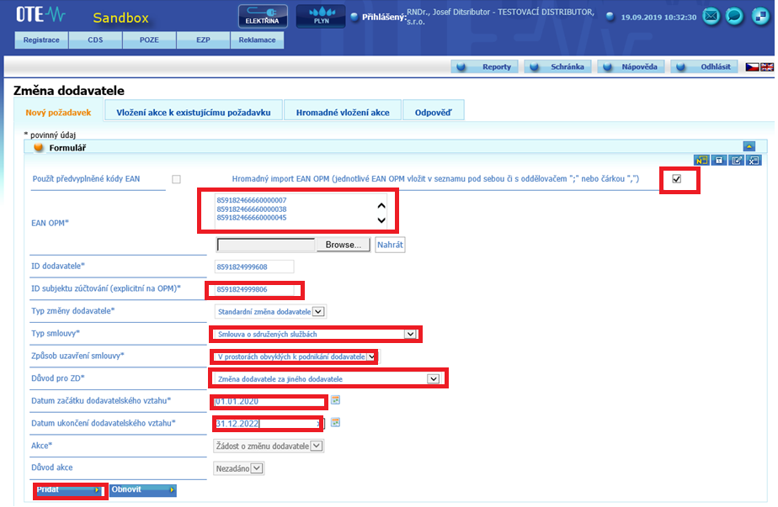
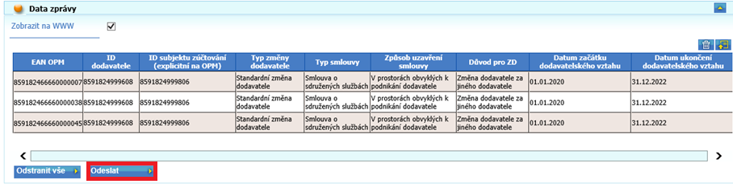

Odsouhlasení žádosti ze strany distributora:

Po zaslání žádosti o změnu dodavatele je nutno tuto žádost odsouhlasit za distributora. Vyjádření distributora k žádosti o ZD je opět možné provést na portále OTE v části CDS-> Změna dodavatele-> Změna dodavatele, a to jednotlivě – v záložce „Vložení akce k existujícímu požadavku“ nebo hromadně – v záložce „Hromadné vložení akce“. Při hromadném vložení je nutné zadat "Id požadavků v systému CDS". Tyto ID požadavků můžete vyčíst z odpovědní zprávy msg-code 246 – Opis žádosti na dotčené subjekty, která Vám je automaticky zaslána ze systému OTE po zadání žádosti, nebo je můžete zjistit dotazem na portále OTE v části CDS-> Změna dodavatele-> Výpis změn dodavatele.
Vyjádření distributora je nutné u žádosti „S1 – Změna dodavatele za jiného dodavatele“ zadat do CS OTE (termíny vyjádření se mohou lišit v závislosti na typu podané žádosti o změnu dodavatele, viz. dokument „Proces změny dodavatele“ na první straně).

Vzor vyplnění žádosti o výpis změn dodavatele (dotaz, kterým lze sledovat, v jakém stavu žádost o ZD je, kdo a jak se k ní vyjádřil):
V našem níže uvedeném příkladě se nejprve zeptáme na přijaté změny dodavatele z CDS-> Změna dodavatele-> Výpis změn dodavatele a zjistíme Id požadavku v systému CDS. Pak potvrdíme návrhy na změnu dodavatele z pozice lokálního distributora prostřednictvím formuláře na portále CS OTE v sekci: CDS-> Změna dodavatele-> Změna dodavatele, a to pomocí „Hromadné vložení akce“, kde vložíme příslušné „Id požadavku v systému CDS“.

Dotaz na podané žádosti o změnu/přiřazení dodavatele a zjištění ID požadavku:

V dotaze Výpis změn dodavatele zadáte "datum od" a "datum do" identický jako byl u podané žádosti.
EAN OPM můžete nebo nemusíte zadat. Systém automaticky zobrazí podané žádosti v uvedeném časovém rozmezí. Klikněte na tlačítko „Přidat“ a následně tlačítko „Odeslat“.

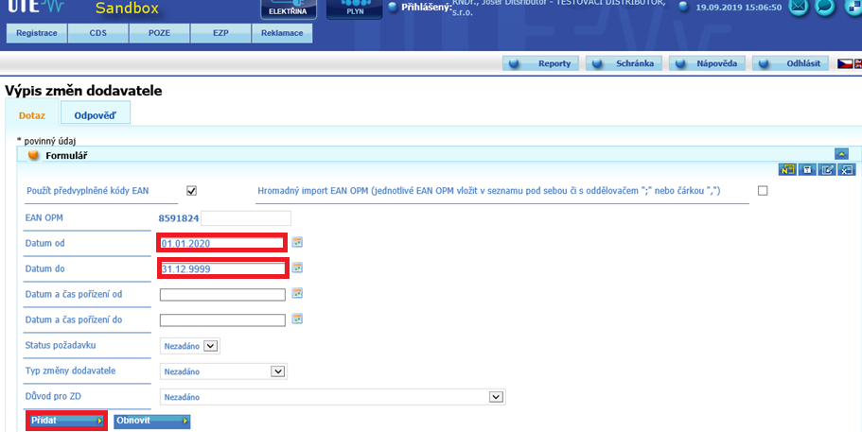
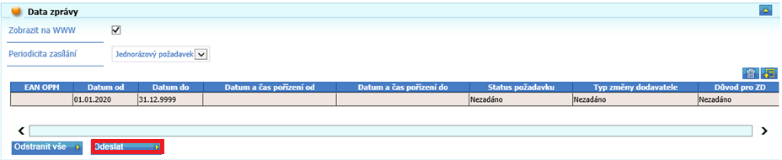

Odpověď je možné vyexportovat do excelu a z něj zkopírovat „Id požadavku v systému CDS“, které následně budete potřebovat při hromadném potvrzení/vyjádření se k požadavku na změnu dodavatele. Je dobré si zkontrolovat i sloupec „Nutno registrovat v CDS“, v případě výsledku ANO nemáte OPM registrované na celou dobu požadavku o změnu/přiřazení obchodníka a nepodaří se Vám korektně provést potvrzení ze strany distributora, potřebného pro kladné schválení žádosti. V takovém případě jako první krok nejprve prodlužte registraci OPM v CS OTE, a to prostřednictvím formuláře v časti CDS – OPM – Aktualizace číselníku OPM Následně se pak můžete k žádosti vyjádřit.

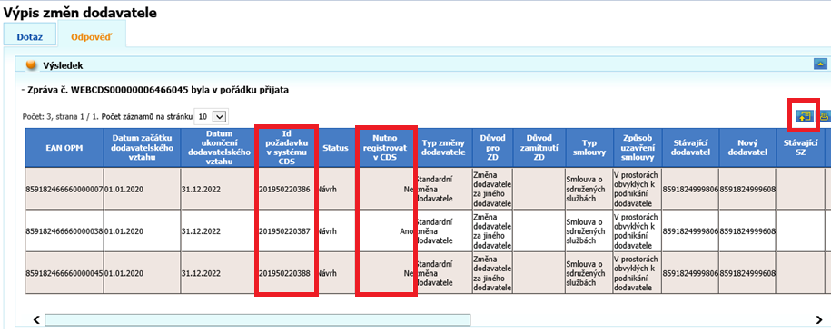

Schválení žádosti ze strany distributora:
V časti „CDS – Změna dodavatele – Změna dodavatele“, a to jednotlivě – v záložce „Vložení akce k existujícímu požadavku“ nebo hromadně – v záložce „Hromadné vložení akce“, schválíte žádost ze strany distribuce. Při hromadném vložení je nutné vkopírovat "Id požadavků" a následně klikněte níže na tlačítko „Přidat“. Dále nutné vybrat akci „Potvrzení uzavření smlouvy o přenosu nebo distribuce elektřiny“, důvod akce „Bez výhrad“.

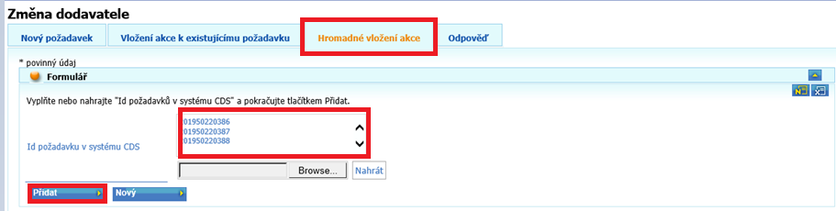
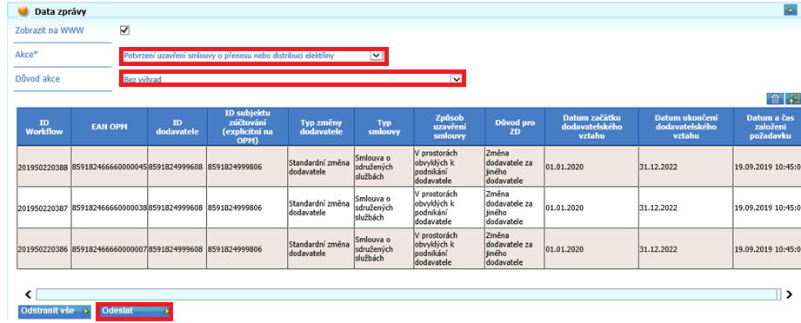

Odsouhlasení žádosti ze strany subjektu zúčtování:

K žádostem o přiřazení obchodníka se musí vyjádřit nejen distributor, ale i subjekt zúčtovaní.
Oslovte svého subjekta zúčtování, aby se vyjádřil k podaným žádostem (termíny vyjádření se mohou lišit v závislosti na typu podané žádosti o změnu dodavatele, viz. dokument „Proces změny dodavatele“ na první straně). Po schválení žádosti ze strany subjekta zúčtování je zasílán opis msg-code 182 – Opis potvrzení/zamítnutí převzetí odpovědnosti za odchylku ze strany SZ.

Vyhodnocení žádosti:

Po odsouhlasení Vaší žádosti subjektem zúčtování a uběhnutí legislativních termínů pro vyhodnocení (termíny vyjádření se mohou lišit v závislosti na typu podané žádosti o změnu dodavatele, viz. dokument „Proces změny dodavatele“ na první straně), bude žádost o změnu dodavatele vyhodnocena. Kontrolu vyhodnocených žádostí provedete v sekci CDS-> Změna dodavatele-> Výpis změn dodavatele. V dotaze Výpis změn dodavatele zadáte "datum od" a "datum do" identický jako byl u podané žádosti. EAN OPM můžete nebo nemusíte zadat. Systém automaticky zobrazí podané žádosti v uvedeném časovém rozmezí. Výsledkem budou podané žádosti v uvedeném časovém rozmezí. Ve výpisu se Vám změní Status z Návrh na Status Schváleno. Po vyhodnocení žádosti je zasílán msg-code 178 – Výsledky posouzení žádosti o změnu dodavatele.

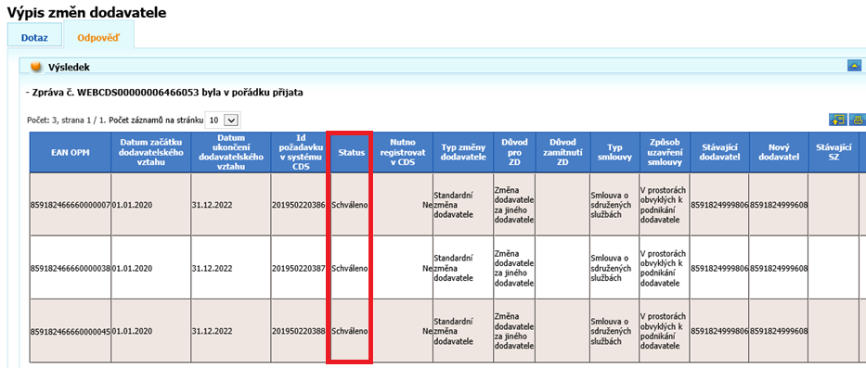
Komunikační scénář pro PDS:

Vybrané msg-code správ týkajících se změny dodavatele.
Msg-code | Popis
 | Typ změny dodavatele S1, S2, S3, S4
141 | Žádost o změnu dodavatele
241 | Potvrzení/chyba při zaslání požadavku na změnu dodavatele
246 | Opis žádosti na dotčené subjekty
146 | Potvrzení/zamítnutí uzavření smlouvy o přenosu nebo distribuci elektřiny
247 | Potvrzení/chyba při přijetí/odmítnutí ze strany PDS
248 | Opis potvrzení ze strany PDS
180 | Potvrzení/zamítnutí převzetí odpovědnosti za odchylku se strany SZ
182 | Opis potvrzení/zamítnutí převzetí odpovědnosti za odchylku ze strany SZ
178 | Výsledky posouzení žádosti o změnu dodavatele
 | Prodloužení/Zkrácení dodávky
183 | Žádost o prodloužení/zkrácení dodávky
185 | Opis prodloužení/zkrácení dodávek na OPM
186 | Souhlas/Odmítnutí s přiřazením odpovědnosti za odchylku
188 | Opis potvrzení převzetí odpovědnosti při prodloužení/zkrácení dodávek na OPM
189 | Potvrzení/Zamítnutí uzavření smlouvy o přenosu nebo distribuci elektřiny
191 | Opis potvrzení prodloužení/zkrácení dodávek na OPM

Seznam všech msg-code zpráv i s popisem můžete nalézt na veřejném webu OTE na odkaze v části 4. Přehled zpráv - https://www.ote-cr.cz/cs/dokumentace/dokumentace-elektrina/d1-4-2_formaty_zprav_xml_elektrina_v1-76-5.zip

